ГКОУ «Максатихинская школа-интернат»

Отчет
о проведении классного часа
на тему: «Синичкин день».
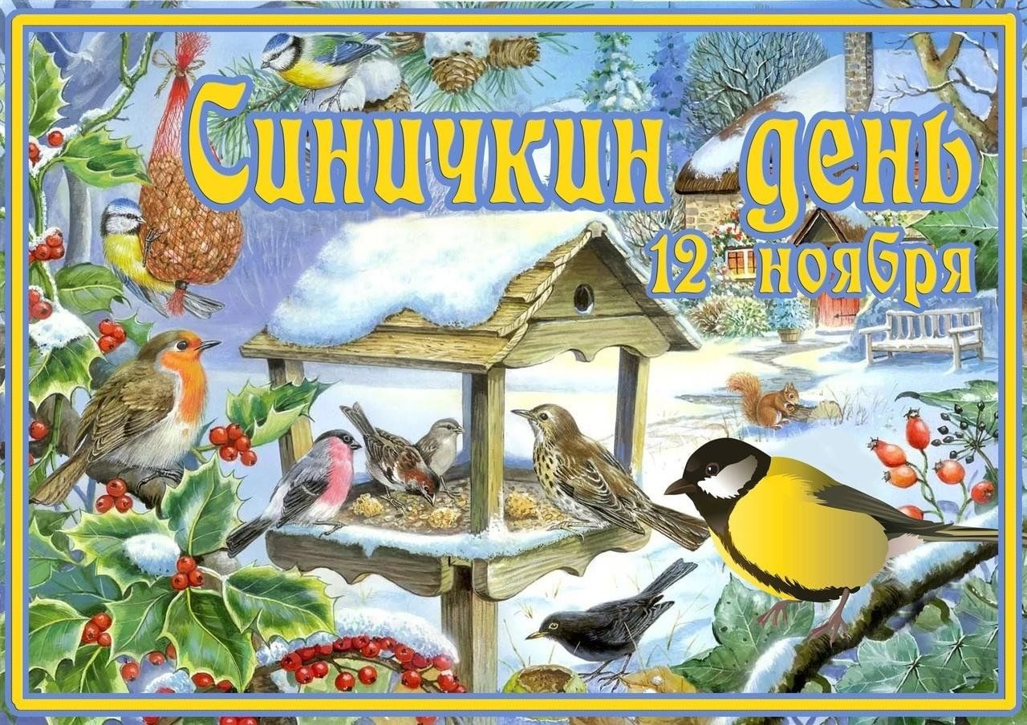

Провела: Ларионова Е.Н.

п. Володарка, 2024 год.
Тема: «Синичкин день»
12 ноября с обучающимися 4 класса был проведен Классный час на тему: «Синичкин день».
Основная цель: формирование у обучающихся ценностного представления о зимующих птицах родного края.
Задачи:
- воспитывать заботливое отношение к птицам, желание помогать им в трудных зимних условиях, вести регулярную подкормку.
- развитие познавательного интереса и творческих способностей у детей
С обучающимися была проведена Экологическая викторина «Синичкин день», которая включает в себя «Интеллектуальную викторину о синицах» и «Мини-игру по книге В.Бианки «Синичкин календарь»»

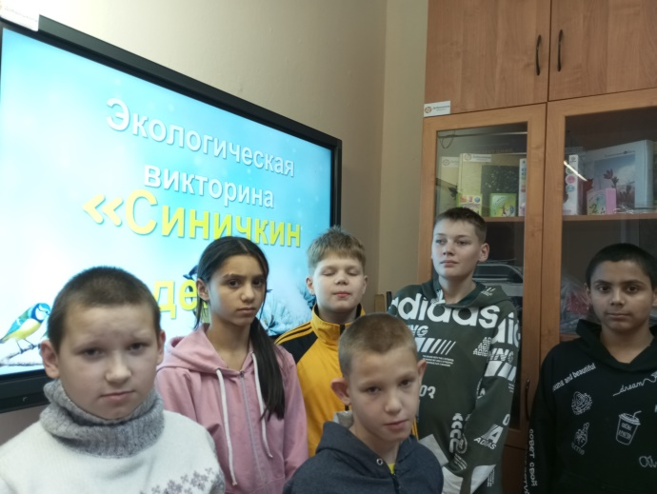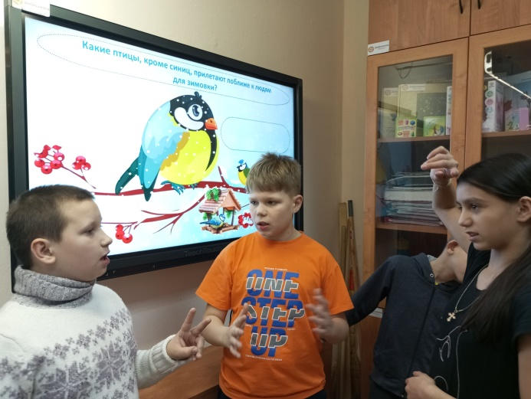

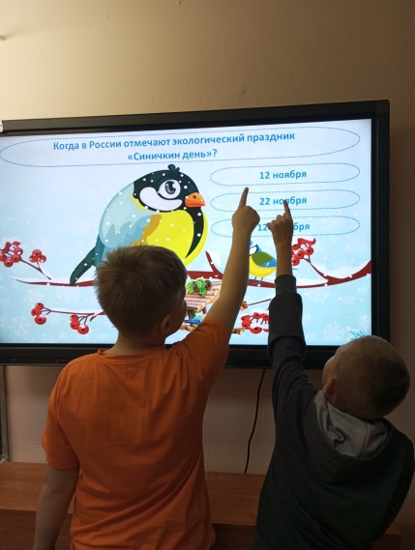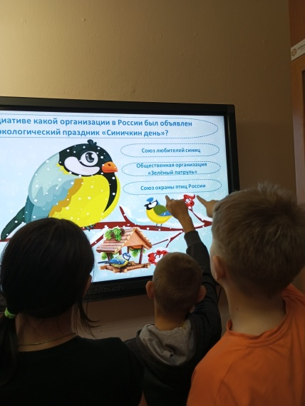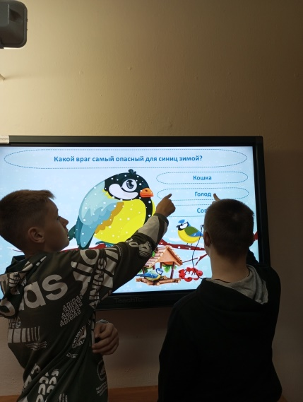
Также обучающиеся сделали аппликацию и украсили ей окно класса.

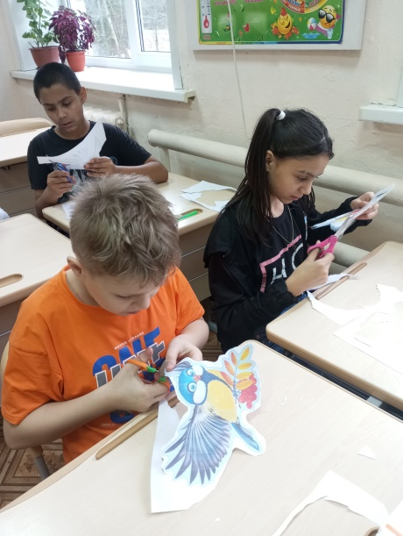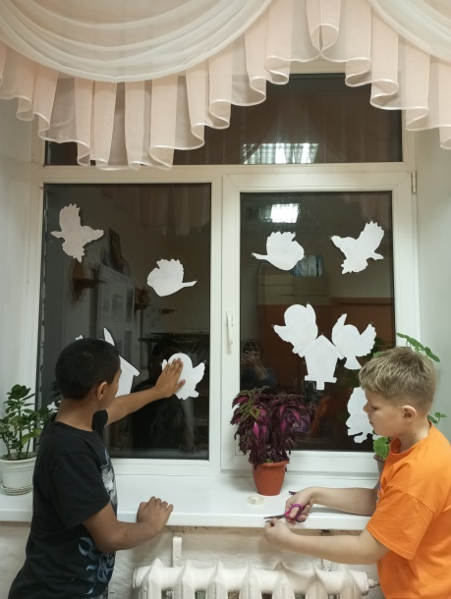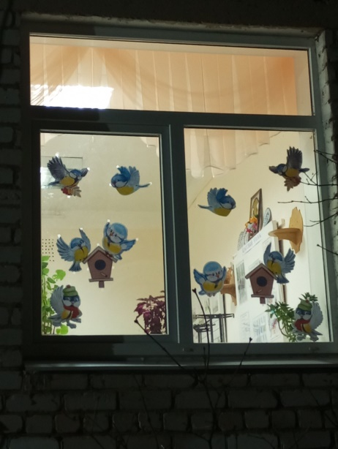

И конечно же не забыли покормить пернатых друзей.
